ASUNTO: “INICIATIVA DE ACUERDO ECONÓMICO CON CARÁCTER INFORMATIVO PARA EFECTOS DE DAR A CONOCER LAS MEDIDAS PREVENTIVAS ANTE LA FASE 3 DEL COVID-19 (CORONAVIRUS)”.

HONORABLE AYUNTAMIENTO CONSTITUCIONAL DE
ZAPOTLAN EL GRANDE, JALISCO
P R E S E N T E:

Quien motiva y suscribe la presente, LIC. VICENTE PINTO RAMÍREZ, en mi carácter de Regidor Presidente de la Comisión Edilicia Permanente de Desarrollo Humano, Salud pública e Higiene y Combate a las Adicciones del Ayuntamiento de Zapotlán el Grande, Jalisco; de conformidad a lo dispuesto a los artículos 115 Constitucional fracción II, 77, 80, 85 y demás relativos de la Constitución Política del Estado de Jalisco, 27, 40 y 42 de la Ley de Gobierno y de la Administración Pública Municipal del Estado de Jalisco, así como lo normado en los artículos 40, 47, 57, 87, fracción II, 91, 92 y 99 y demás relativos y aplicables del Reglamento Interior del Ayuntamiento de Zapotlán el Grande, Jalisco, comparezco a esta soberanía, presentando “INICIATIVA DE ACUERDO ECONÓMICO CON CARÁCTER INFORMATIVO PARA EFECTOS DE DAR A CONOCER LAS MEDIDAS PREVENTIVAS ANTE LA FASE 3 DEL COVID-19 (CORONAVIRUS)”, con base y fundamento en la siguiente:

E X P O S I C I O N D E M O T I V O S

I. Que la Constitución Política de los Estados Unidos Mexicanos, en su artículo 115 establece que los Estados adoptarán, para su régimen interior, la forma de Gobierno Republicano, Representativo, Popular, teniendo como base de su división territorial y de su Organización Política y Administrativa el Municipio libre; la Constitución Política del Estado de Jalisco en sus artículos 73, 77, 80, 88 y relativos aplicables establece las bases de la organización política y administrativa del Estado de Jalisco que reconoce al Municipio Personalidad Jurídica y Patrimonio propio; estableciendo los mecanismos para organizar la Administración Pública Municipal; La Ley del Gobierno y la Administración Pública del Estado de Jalisco en sus artículos 2, 37, 38, y demás relativos y aplicables reconociendo al Municipio como nivel de Gobierno, base de la organización política, administrativa y de la división territorial del Estado de Jalisco.

II. La misma Constitución Política de los Estados Unidos Mexicanos, en su artículo 4º párrafo tercero establece como derecho humano de toda persona la protección
de la salud, definiendo en La Ley respectiva las bases y modalidades para el acceso a los servicios de salud y establecerá la concurrencia de la Federación y las entidades federativas en materia de salubridad general, conforme a lo que dispone la fracción XVI del artículo 73 de esta Constitución.

III. En rueda de prensa, el Presidente Municipal de Zapotlán el Grande, J. Jesús Guerrero Zúñiga, dio a conocer las medidas obligatorias que se implementarán en el municipio a partir del lunes 20 de abril, en base al acuerdo publicado el domingo 19 de abril en el Periódico Oficial del Gobierno del Estado de Jalisco, encabezado por el Gobernador Enrique Alfaro Ramírez; con el objetivo mitigar la propagación del COVID-19 en Zapotlán y reforzar las medidas de prevención. Asimismo, el pasado 27 de abril de la presente anualidad, se llevó a cabo Sesión del Consejo Municipal de Salud, contando con la asistencia de los integrantes, Hospitales Públicos y Privados, así como representantes de funerarias, en la que se desarrollaron los siguientes tres puntos del orden del día:

- Presentación e información de las medidas recientes de prevención ante la fase 3 COVID-19 (coronavirus), por la Dra. Judith Angélica Magaña Leal, Representante de la Región Sanitaria VI.
- Se dieron a conocer las acciones del Gobierno Municipal respecto a la contingencia del COVID-19 en nuestro municipio.
- Se informó respecto al Acuerdo del Secretario de Salud mediante el cual se emiten los Lineamientos para el manejo de cadáveres confirmados o sospechosos por COVID-19 en el Estado de Jalisco.
IV. Por lo tanto, como Presidente de la Comisión Edilicia de Desarrollo Humano, Salud Pública e Higiene y Combate a las Adicciones, y con fundamento en lo dispuesto por el artículo 57 fracción VII del Reglamento Interior del Municipio de Zapotlán el Grande, Jalisco, hago extensivo el informe que rindió la Dra. Judith Angélica Magaña Leal, Representante de la Región Sanitaria VI:

PLAN DE ALISTAMIENTO, REORGANIZACION Y AMPLIACION DE SERVICIOS DE SALUD PARA LA RESPUESTA ANTE LA PANDEMIA DE COVID-19 Orientado a:
- Representantes de establecimientos de salud
- Presidentes Municipales
- Empresarios

•Los sistemas de salud en todos los niveles requieren ajustes
•Condiciones de vulnerabilidad
•Asignar un blindaje sanitario

•Detección oportuna
•Plataforma de respuesta en salud
•Alertas tempranas
•Respuesta rápida e información y seguimiento
•Con procedimientos definidos
•Organización multidisciplinaria e interinstitucional

La reciente experiencia con el nuevo coronavirus (SARS-Cov2) ha demostrado que en la letalidad del cuadro clínico influye en forma decisiva la capacidad de respuesta de la red asistencial, especialmente la identificación temprana de casos y, disponibilidad y acceso a cuidados críticos proporcionados por personal de salud suficiente y competente.

Este documento hace recomendaciones para la puesta en marcha de planes operativos a nivel de la Red de Servicios de Salud, tanto en el Primer Nivel de Atención (incluyendo cuidados en domicilio) como en los Hospitales para reorganizar la atención de salud y apoyar la eficiencia en la gestión de la oferta de camas y su ampliación considerando la complejidad creciente de los pacientes.

Es importante resaltar que la reorganización y ampliación de los servicios de salud no solo se limita a un número de camas mayor o a aumentar la complejidad de estas; se trata además de un conjunto de acciones desplegadas inicialmente en el Primer Nivel de Atención que aumentan su capacidad de identificación y control de casos, seguimiento de pacientes en domicilio vía telefónica para las situaciones leves e identificación de complicaciones tempranas, referencia de pacientes en caso necesario y fortalecer la educación en la población en relación a medidas preventivas y aislamiento social.

Establecer una estrategia organizada para prevenir transmisibilidad del virus SARS-Cov2, lograr identificación oportuna, atención temprana de casos con diagnóstico de COVID-19 en los diferentes estadios y organizar el destino final del cadáver en caso de decesos y, monitorear al personal de salud operativo directo en áreas COVID-19 así como continuar la atención de situaciones agudas y complicaciones crónicas por patologías diferentes a COVID-19.

Planes Específicos

1. Reorganizar y reforzar estrategias de apoyo a la prevención de COVID-19 por la población del Sur de Jalisco. Continuar con:

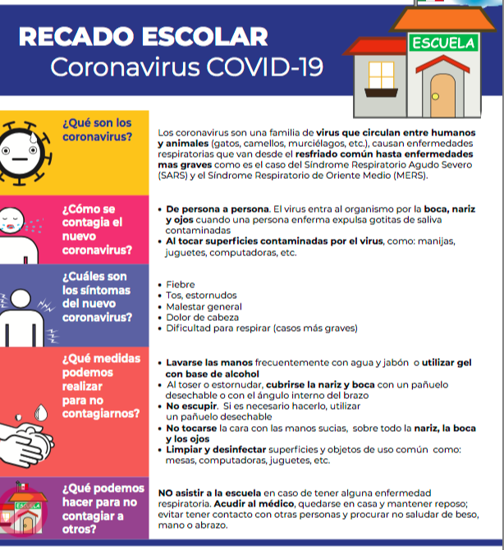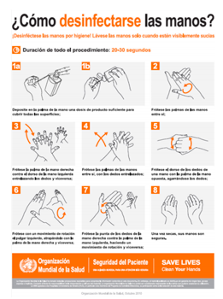

2. Fortalecer los protocolos para la recepción de casos sospechosos a COVID-19

Establecer como actividad obligatoria en cada una de las cabeceras municipales en establecimientos de salud públicos y privados, la colocación del filtro para la recepción de pacientes con sintomatología respiratoria, así como la ruta de acceso a la misma, la toma de muestra en caso necesario y el envío de la misma bajo los lineamientos correspondientes.

3. Realizar el diagnóstico situacional en relación a la capacidad de respuesta previa a la contingencia real.
Realizar visitas programadas a cada una de los establecimientos de salud tanto públicos como privados para hacer levantamiento de los recursos disponibles para la atención en condiciones ordinarias.
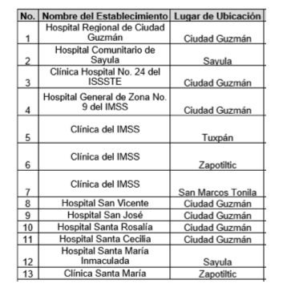

4. Generar un panorama epidemiológico supuesto con base a la población de la Región Sanitaria VI considerando la tasa de ataque a nivel nacional y estatal. Planteamiento estratégico de Reconversión y Escalamiento Hospitalario Sectorial para la Atención de Pacientes moderados y graves por COVID-19.

¿De qué tamaño será la carga total de casos leves y de neumonía por COVID-19?
¿En donde residen los enfermos? Y
¿Cuál es su tipo de aseguramiento médico?

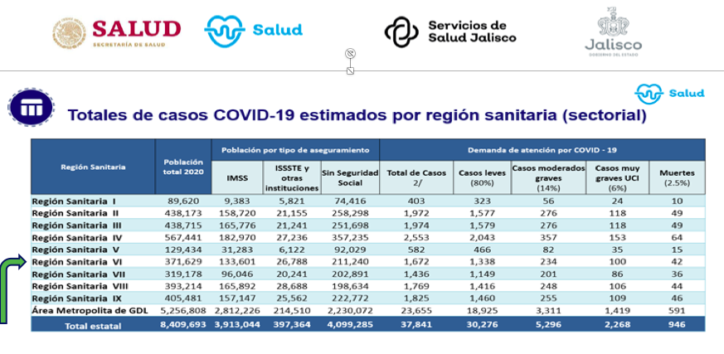

TAMAÑO DE LA CARGA TOTAL DE CASOS LEVES, NEUMONÍA Y DEFUNCIONES A CAUSA DE COVID-19 POR MUNICIPIO Y REGIÓN SANITARIA, Y TIPO DE ASEGURAMIENTO MÉDICO DE LOS ENFERMOS.
¿A qué institución y en qué hospital le corresponde brindar su atención médica?

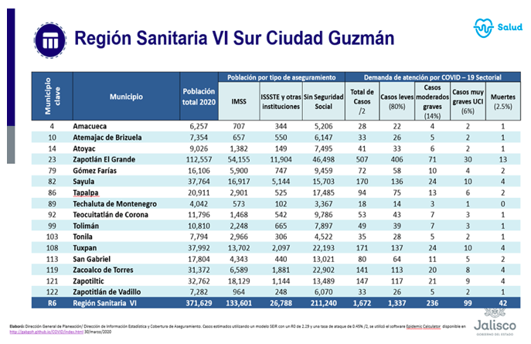

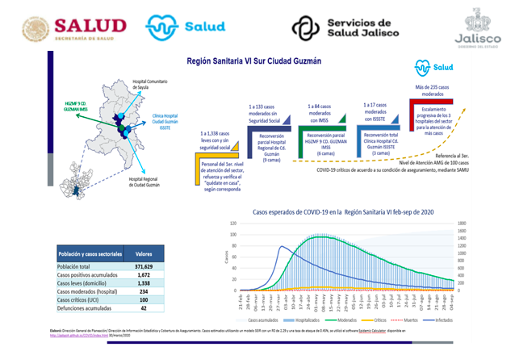

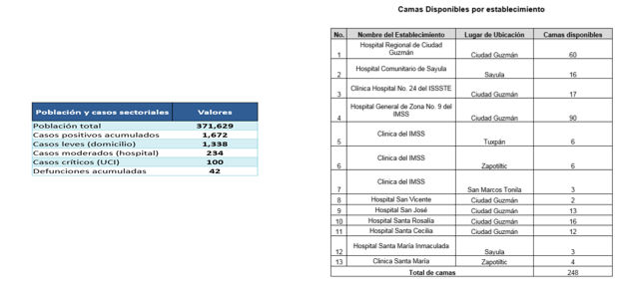
5. Establecer necesidades reales considerando el panorama epidemiológico esperado.
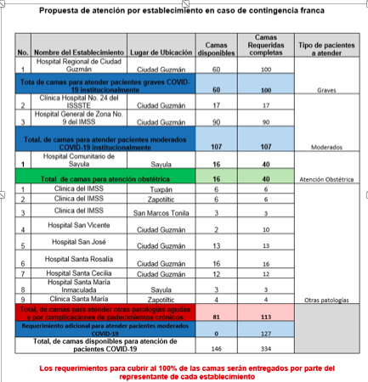

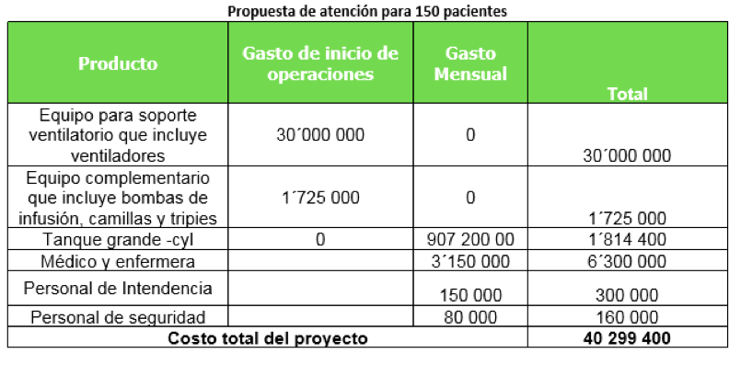
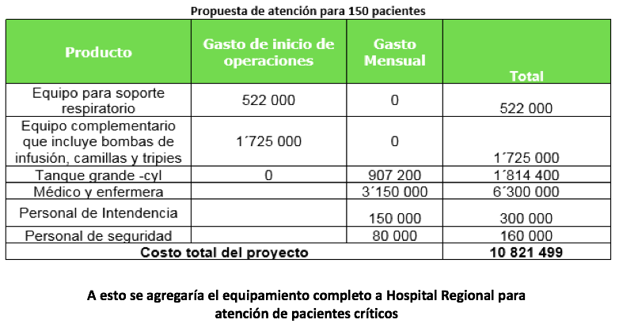

6. Redefinir acciones para lograr la identificación oportuna de casos positivos

Notificar a través del área de epidemiología regional a los coordinadores de área correspondiente, el resultado del estudio de PCR realizado en cuanto sea notificado el caso a través de la plataforma SISVER y autorizado por parte de las autoridades estatales a la dirección regional

1. La muestra es tomada en cualquier establecimiento de salud
2. Se realiza el embalaje correspondiente y se envía al Departamento Regional de
Epidemiología acompañada del estudio epidemiológico correspondiente.
3. Se recibe en el área de epidemiologia de lunes a domingo de 8 de la mañana a 7 de la tarde.
4. Se realiza el registro en la plataforma correspondiente.
5. Se envía a laboratorio estatal (CEESLAB)
6. Se consulta la plataforma todos los días para identificar resultados
7. Se notifican resultados al Director Regional
8. Se notifica el resultado al responsable de envío de muestra

Establecer la logística de atención de casos con diagnóstico de COVID-19 en los estadios; leve, moderado y severo. Con apoyo de autoridades municipales.

Los coordinadores de área municipal, de acuerdo a las características de su población, establecerán las estrategias de apoyo para que la población con Infecciones Respiratorias Agudas Leves se quede en casa

Se utilizará información a través de:

1. Redes sociales
2. Mensajes Radiofónicos
3. Perifoneo
4. Circuito cerrado de televisión

Guía de tratamiento COVID-19

Cabe mencionar que en cada uno de los establecimientos de salud será aplicado el protocolo de manejo considerando la individualidad de cada paciente y apegándose estrictamente a las guías de manejo establecidas para pacientes COVID-19.
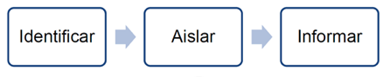
8. Definir los procedimientos a seguir ante la existencia de decesos.

Otorgar los lineamientos de apoyo a todo el personal involucrado en el manejo de cadáveres por COVID-19.

9. Establecer un sistema de vigilancia dirigida al personal de salud ubicado en la atención operativa directa de pacientes con diagnóstico de COVID-19.

10. Establecer los lineamientos para traslado y atención de pacientes con diagnósticos diferentes a COVID-19.

11. Asegurar la disponibilidad de energía eléctrica en forma permanente en toda la Región Sanitaria VI Ciudad Guzmán.

El Coordinador de Conservación y Mantenimiento de la Región Sanitaria VI Ciudad Guzmán Lic. Carlos Adán Asención Jiménez tendrá el contacto directo con el Ing. Cesar Ortega Manríquez encargado del CCDS, así como con cada uno de los Jefes de Departamento ubicados en los diferentes municipios a fin de dar seguimiento a alguna falla relacionada con la energía eléctrica en los municipios que integran la Región sanitaria VI Ciudad Guzmán.

12. Fortalecer la capacitación continua y el adiestramiento del personal de salud en general.

¿Qué se requiere?

1. Voluntad de todos los involucrados:
- Representantes de establecimientos de salud públicos y privados
- Autoridades Municipales
- Empresarios
2. Que las instituciones independientes de la Secretaria de Salud /Región Sanitaria VI Ciudad Guzmán) firmen el acuerdo de concertación.
3. Definir necesidades especificas con base a la propuesta ya firmado el acuerdo.
4. Se continúe la gestión de recursos a nivel estatal por los representantes de diferentes dependencias.
5. De manera independiente a través de diferentes apoyos se obtengan los recursos requeridos para lograr la cobertura.
6. Se convoque a personal médico independiente para que se integre a prestar sus servicios a los establecimientos que así lo requieran.

Cabe mencionar que ésta es una propuesta generada por la autoridad sanitaria local Región Sanitaria VI Ciudad Guzmán a través de su titular Dr. Alberto Leguer Retolaza en la que participa su equipo de trabajo. En ningún momento se pretende imponer ningún lineamiento a las instituciones de salud independientes pues cada quien tiene lineamientos propios ya establecidos. La intención es unir esfuerzos para lograr un impacto favorable en beneficio de la población que demanda nuestros servicios.

Finalmente, con relación al reciente comunicado de fecha 10 de mayo de 2020, en el que el Presidente Municipal, C. J. Jesús Guerrero Zúñiga, dio a conocer que, lamentablemente surgió el primer caso positivo de coronavirus en el Municipio y un segundo caso el día 12, se propone mantener las medidas de prevención y trabajar en unión con la Secretaría de Salud para evitar la propagación del virus y que oportunamente se logre, poco a poco reactivar la vida social, económica, educación, etcétera.

V. Por lo anterior, es que considero necesario que este H. Pleno de Ayuntamiento, esté enterado de las medidas propuestas por el titular de la Región Sanitaria VI, ya que el éxito del trato médico adecuado en los casos que se presenten, no solo depende del sector salud, sino más bien, es un trabajo colectivo, en el que se requiere que estemos bien informados y preparados para trabajar en coordinación con las instituciones de salud.

Por lo tanto someto a consideración de este Honorable Pleno de Ayuntamiento el siguiente:
P U N T O D E A C U E R D O

ÚNICO:- Se tenga al PRESIDENTE DE LA COMISIÓN EDILICIA PERMANENTE DE DESARROLLO HUMANO, SALUD PÚBLICA E HIGIENE Y COMBATE A LAS ADICCIONES, HACIENDO DEL CONOCIMIENTO A LOS INTEGRANTES DEL PLENO DEL H. AYUNTAMIENTO DE ZAPOTLÁN EL GRANDE, JALISCO, RESPECTO DE LAS MEDIDAS PREVENTIVAS ANTE LA FASE 3 DEL COVID-19 (CORONAVIRUS)” EMITIDAS POR LA SECRETARÍA DE SALUD, REGION SANITARIA VI.

A T E N T A M E N T E
“2020, AÑO MUNICIPAL DE LAS ENFERMERAS”
“2020, AÑO DEL 150 ANIVERSARIO DEL NATALICIO DEL CIENTÍFICO JOSÉ MARÍA ARREOLA MENDOZA”
Ciudad Guzmán, Municipio de Zapotlán el Grande, Jalisco, A 13 de mayo de 2020.

LIC. VICENTE PINTO RAMÍREZ
Regidor PRESIDENTE

C.c.p.- ARCHIVO
VPR/mgv

